**ÉRDEKLŐDÉS, FOGLALÁS:**

**Veres Tímea**

Telefonszám: 06-70-698-5595

**Kovács Andrea**

Telefonszám: 06-70-797-4134

E-mail:[udultetes@gmkxv.hu](mailto:udultetes@gmkxv.hu)

[veres.timea@gmkxv.hu](mailto:veres.timea@gmkxv.hu)

[kovacs.andrea@gmkxv.hu](mailto:kovacs.andrea@gmkxv.hu)

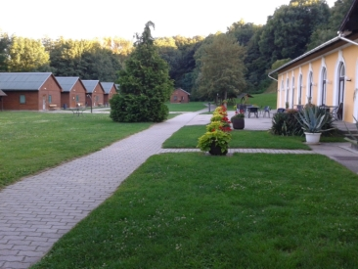 **Szokoly Alajos kúria**

**Bernecebaráti**

A Börzsöny lábánál, festői környezetben fekvő **Szokoly Alajos kúria** (melyben a tágas tálalókonyha, étkező, közösségi tér és mosdók mellet 2 apartman ( 3+6 fő ) - zuhanyzóval, mosdóval, főzőfülkével (hűtőgép, rezsó, mikró, kávéfőző) és televízióval -található) és a hozzá tartozó, fürdőszobával ellátott, komfortos, fűthető faházak tökéletes választást kínálnak mindazoknak, akik kikapcsolódásra vágynak a természet ölelésében. A kúria és a hatalmas zöld terület összesen akár **80 fő számára biztosít szálláslehetőséget**, így ideális helyszínt jelent **iskolai csoportok, baráti társaságok és családok számára egyaránt**.

A terület végében csordogáló patak, a tűzrakóhelyek és az erdő változatos élővilága a természetkedvelők számára felejthetetlen élményt nyújt. A friss hegyi levegő és a nyugodt környezet lehetőséget ad a pihenésre, miközben a közösségi élményekről a számos programlehetőség gondoskodik, legyen szó túrázásról, szabadtéri játékokról vagy egy barátságos tábortűzről.

Az itt tartózkodók számára segítséget nyújtunk a **meleg étkezés, illetve az akár külön busszal történő odajutás megszervezésében.**

A Börzsöny szépségeivel körülölelt kúria tökéletes választás mindazok számára, akik szeretnék feltöltődni a természet közelségében, miközben komfortos szálláshelyen pihenhetnek.

**Fedezze fel a Szokoly Alajos kúria nyugalmát és a Börzsöny páratlan varázsát!**

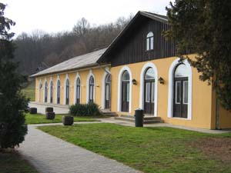

**Programajánló:**

* **BERNECEBARÁTI TANÖSVÉNY**

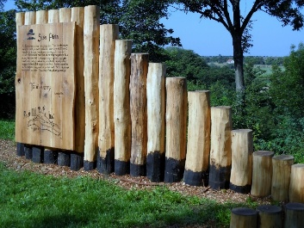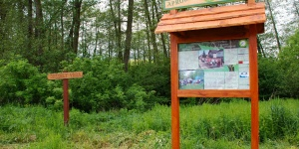Az útvonalat végig járva  
- megismerhetjük az itteni erdei élőhelyeket, a védett növényfajoknak menedéket nyújtó patak menti égerestől a hegyoldal véderdőként kezelt száraz tölgyeséig;  
- az Oszlai-árok lenyűgöző méretű kőzetfeltárásainak segítségével ismerkedhetünk meg a mintegy 16 millió évvel ezelőtt működött Ős-Börzsöny vulkánhoz kötődő vulkáni és üledékes eredetű kőzetekkel;  
- megtudhatjuk, hol volt „Sisa Pista barlangja", és miért húzódott meg gyakran az Oszlai-árokban a hírhedt betyár, továbbá mi a kapcsolata a közeli Deszkáspusztával és Bernecebarátival;  
- biztonságos módon, kiépített állomáshelyeken nyerhetünk bepillantást a különleges szépségű Oszlai-árok szurdokszerű völgyébe;  
- Sisa Pista kalandos életének néhány érdekes mozzanatát a betyár „tolmácsolásában" ismerhetjük meg.

* **KEMENCEI ERDEI MÚZEUMVASÚT**

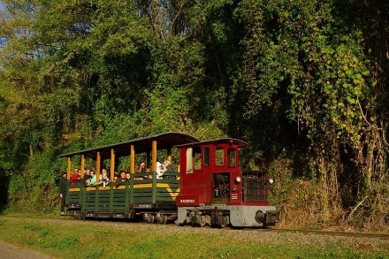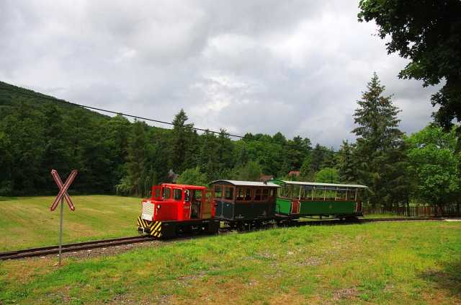A vasút történetét a végállomáson található, archív fényképekkel, térképekkel és korabeli eszközökkel színesített vasúttörténeti kiállítás ismerteti. A múzeumhoz tartozó kovácsműhelyben megtekinthetők a korabeli eszközök és bútorzat, a kohó, a hűtővizes fakád, a satupad, a lópatkó elkészítéséhez szükséges patkolóbak és más, a kovácsmestert kiszolgáló kézi szerszám. Csoportok részére előzetes egyeztetés útján kovácsbemutató és a vasút történetét feldolgozó interaktív program igényelhető. A peron szomszédságában található közel harmincféle kisvasúti szerelvény, mozdony, csille mind-mind kalandos életutat jártak be, melyek használati helyéről és módjáról információs táblák segítségével tájékozódhat. A vonat indulásáig kényelmesen várakozhat a fedett szaletli alatt. A gyermekek részére a parkban játszótér is készült

* **NAGYVÖLGYI STRAND – KEMENCE**

A Nagyvölgy Strand Kemence egyik legnépszerűbb célpontja a meleg nyári napokon, annál is inkább, mert a strand a [Kemencei Erdei Múzeumvasút](https://ilovedunakanyar.hu/dunakanyar/kemence-erdei-kisvasut/) menetrendi járataival is megközelíthető

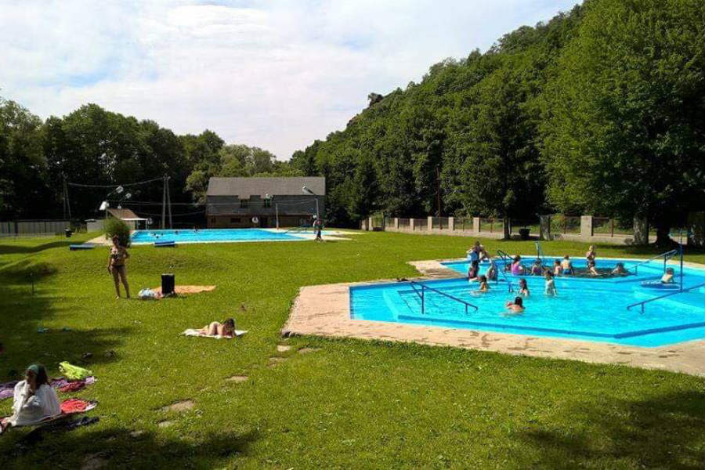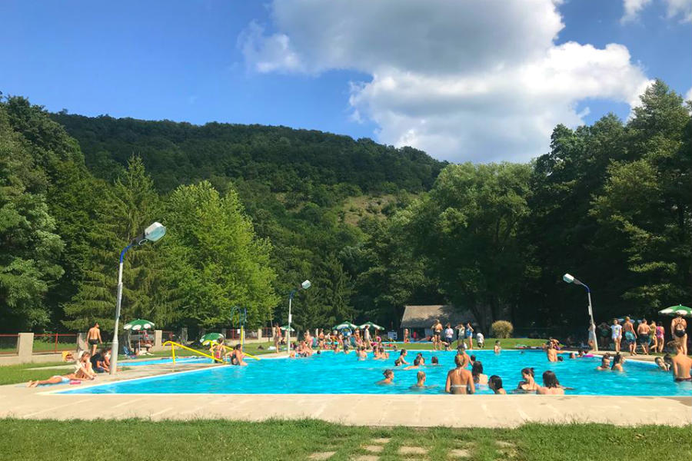

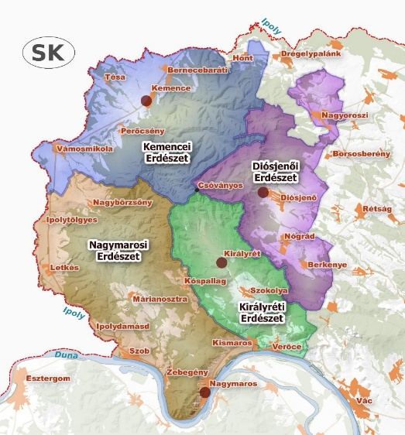A helyi erdészettől a rövid előadástól/kirándulástól akár a több napos komplex elfoglaltságig sokféle program rendelhető.



www.ipolyerdo.hu/borzsonyi-erdeszeteink